

**Báo cáo đồ án**

**Thiết kế hệ thống thương mại điện tử**

**Đề tài:**

Giảng viên hướng dẫn: Trình Trọng Tín

Lớp: EC302.I21

Nhóm sinh viên thực hiện:

Trịnh Gia Thanh 15520806

Hà Minh Thảo 15520815

Nguyễn Thanh Tuấn 15520973

Link github: https://github.com/giathanh544/ThietKeHeThongTMDT

Mục lục

**I.** **Tổng quan** 3

**1.** **Sản phẩm** 3

**2.** **Đối tượng khách hàng** 3

**3.** **Thị trường** 3

**4.** **Cách tiếp thị mới** 4

**5.** **Cách tiếp thị lại** 4

**II.** **Xây dựng** 4

**1.** **Tổng quan về hệ thống** 4

**2.** **Use Case** 5

**3.** **Class diagram** 6

**4.** **ERD** 7

**5.** **Sequence** 8

**6.** **Thiết kế mockup** 13

**III.** **Kế hoạch bảo trì, bảo dưỡng, sao lưu** 18

**1.** **Giới thiệu** 18

**2.** **Kế hoạch sao lưu, bảo trì, bảo dưỡng** 18

**2.1 Cập nhật wordpress, woocommerce và các plugin liên quan 18**

**2.2 Sao lưu sourcecode, database 19**

**2.3 Kiểm tra link URL bị lỗi của website 20**

**2.4 Theo dõi thời gian phản hồi website 20**

**2.5 Xây dựng phân tích, báo cáo 21**

|  |  |  |  |
| --- | --- | --- | --- |
| **Phân chia công việc** | Thanh | Thảo | Tuấn |
| Thiết kế Use Case, ERD, Over View, Classdiagram | X |  |  |
| Thiết kế Sequence diagram | X | X |  |
| Thiết kế mockup |  | X |  |
| Kế hoạch bảo trì |  |  | X |
| Thiết kế website | X |  |  |
| Thiết kế quản lý đơn đặt hàng | X |  |  |
| Thiết kế quản lý khách hàng | X |  |  |
| Phân tích |  | X |  |
| Kiểm thử |  | X |  |
| Viết báo cáo | X | X |  |

1. **Tổng quan**
2. **Lí do**

* Hiện nay số người sử dụng vi tính tại nhà càng ngày càng tăng và độ tuổi sử dụng càng đa dạng. Theo khảo sát vào 05/2017 thì Việt Nam chúng ta cũng là một khu vực sử dụng nhiều bàn phím cơ, chuột gaming. Hầu hết những người sử dụng bàn phím cơ quan tâm đến bàn phím cơ là 1-2 năm, và dành ra 1-2 năm để mua một chiếc bàn phím cơ. Hơn hết số lượng người sử dụng 2 bàn phím cơ trở lên rất cao, và số người chịu chi trả để mua một chiếc bàn phím cơ ở mức giá 1,5 triệu đồng đến 2 triệu đồng là gần 50%. Tuy nhiên hầu hết việc sử dụng bàn phím cơ là tại nhà đối với khu vực Việt Nam. 77,6% người đã trả lời chọn thích sử dụng layout bàn phím là ANSI. Và hấu hết mọi người lựa chọn bàn phím cơ vì ngoại hình đẹp, bền, có thể tháo rời phím để vệ sinh và các bàn phím cơ hiện nay đã có chống thấm nước trong khi con số được hỏi về việc ăn uống tại bàn máy tính là 84,7% trả lời là có.
* Khi theo dõi các trang cộng đồng về gaming thì hầu hết đối với một người sử dụng một chiếc máy tính có mức giá 15 triệu đồng trở lên thì luôn luôn sử dụng bàn phím cơ và chuột có giá trị từ 1,5 triệu trở lên. Mặt hàng càng đa dạng ra đời các loại bàn phím cơ, chuột gaming giá rẻ hơn làm cho người sử dụng không còn đắng do về mức giá.

1. **Sản phẩm**

* Bàn phím cơ led RGB:
* Chất liệu bền
* Giá thành rẻ (từ 800.000vnd tới 2.500.00vnd),
* Tuổi thọ cao, vì bàn phím thông thường sử dụng các miếng sao su đặt dưới mỗi phím. Khi người dùng gõ một phím nào đó, miếng cao su này sẽ lún xuống và chạm vào bảng mạch bên dưới. Nhược điểm lớn nhất là phím bấm cần phải chạm đáy thì phím đó mới được ghi nhận. Điều này gây ra phiền toái rất lớn khi cần phải gõ nhanh và chính xác. Ngoài ra thì tuổi thọ của miếng cao su này cũng không cao. Điều này khiến cho các nút nhấn bị chai và bạn cần phải dùng lực ngày càng mạnh hơn để kích hoạt các phím này.
* Anti-ghosting và NKRO: Hầu hết các bàn phím thông thường chỉ nhận được 2-3 phím nhấn cùng lúc. Điều này gây khó khăn rất lớn khi bạn cần phải nhấn nhiều phím cùng lúc, đặc biệt là đối với các game thủ. Với bàn phím cơ, bạn có thể tận hưởng công nghệ NKRO : khả năng nhấn toàn bộ 104 phím cùng lúc.
* Độ nảy của phím: Với cơ cấu switch sử dụng lò xo của bàn phím cơ, độ nẩy của phím được cải thiện rõ rệt so với các bàn phím thông thường sử dụng cao su. Điều này đảm bảo bạn có thể dễ dàng tăng tốc độ nhấn phím, đặc biệt là trong trường hợp cần phải nhấn nhiều lần trên cùng một phím.
* Khả năng thay đổi keycap Một trong những thú vui khi sử dụng bàn phím cơ là khả năng thay đổi keycap với nhiều loại keycap với kiểu chữ, màu sắc và hình dáng khác nhau.
* Chuột gaming:
* Điều chỉnh được DPI/CPI ( DPI thực chất là số điểm trong một đường thẳng có độ dài 1 inch trên màn hình. CPI (Counts per inch) mới là từ chính xác, đây là số pixel ảo mà cảm biến của chuột có thể đếm và nhận diện trong 1 inch thực tế (khoảng cách 1 inch trên bề mặt rê chuột).
* LOD (Lift Off Distance là khoảng cách khi bạn nhấc chuột lên và mắt đọc không bắt được tín hiệu từ bề mặt rê chuột nữa. Đây là thông số bạn cũng nên muốn càng thấp càng tốt, nhấc là đối với những ai sử dụng chuột có tốc độ thấp, khi đó diện tích rê chuột không đủ nên bạn phải nhấc chuột lên và đặt xuống chỗ khác để rê tiếp)
* Form Factor (Có nhiều kiểu dáng, kích thước phù hợp cho cả 2 tay)

1. **Đối tượng khách hàng**

* Sinh viên.
* Các thành viên trong group VSG, forum chogaminggear.vn

1. **Thị trường**

* Thị trường chính là Facebook
* Thị trường phụ là Website

1. **Cách tiếp thị mới**

* Tạo các sự kiện giveaway trên group Facebook kèm theo địa chỉ trang web và fanpage. Đòi hỏi người tham gia sự kiện phải để lại comment kèm theo email và share bài viết từ fanpage. Thu thập email sau nó gửi mail về cho khách hàng các sự kiện giảm giá mà website diễn ra.

1. **Cách tiếp thị lại**

* Đăng bán trên các group Facebook có số lượng người nhiều và hoạt động thường xuyên liên quan đến mặt hàng.
* Chạy quảng cáo trên Facebook, Google ads.
* Đăng bán trên các forum.

1. **Xây dựng**
2. 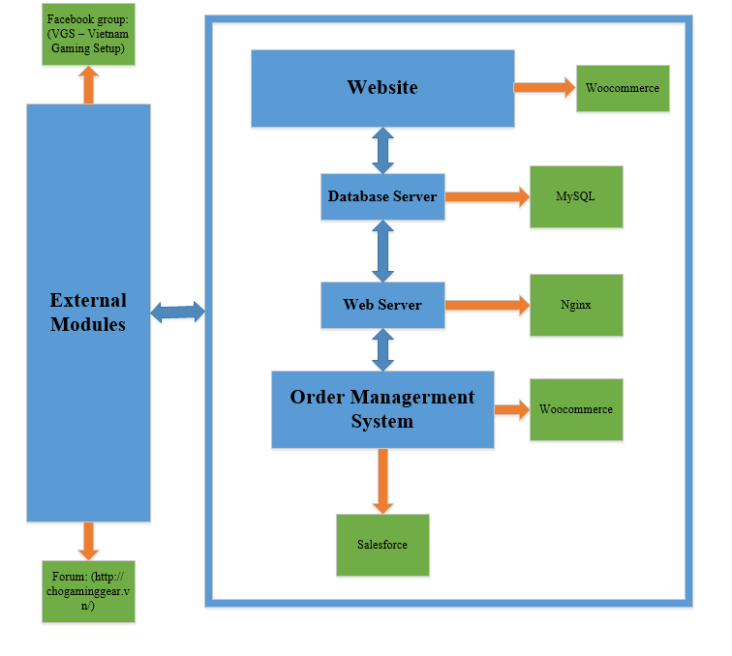**Tổng quan về hệ thống**

* Website làm trên nền tảng Woocommerce, database sử dụng MySQL và webserver là nginx. Modules bên ngoài gồm có group Facebook là VGS – Vietnam Gaming Setup là group có nội dung chính là thảo luận và mua bán về các phụ kiện pc, thiết bị chuột, bàn phím, thiết bị chơi game. Hệ thống đơn hàng sử dụng Woocommerce và Salesforce.
* Nginx chiếm 14.6% thị phần (tương đương 142 triệu trang web) chương trình máy chủ web trên toàn thế giới (theo số liệu của netcraft) và vẫn đang có mức tăng trưởng cao. Nginx hiện đang được sử dụng bởi các dịch vụ web có lượng truy vấn cực cao như là Netflix, Hulu, Pinterest, CloudFlare, Airbnb, WordPress.com
* Chợ Gaming Gear (chogaminggear.vn) có vị trí xuất hiện cao khi tìm kiếm về gear gaming trên Google
* VGS – Vietnam Gaming Setup là group Facebook lớn với 84,641 thành viên và các bài viết trong group luôn luôn bàn luận về gear gaming là nơi thích hợp để bán các sản phẩm gear gaming

1. **Use Case**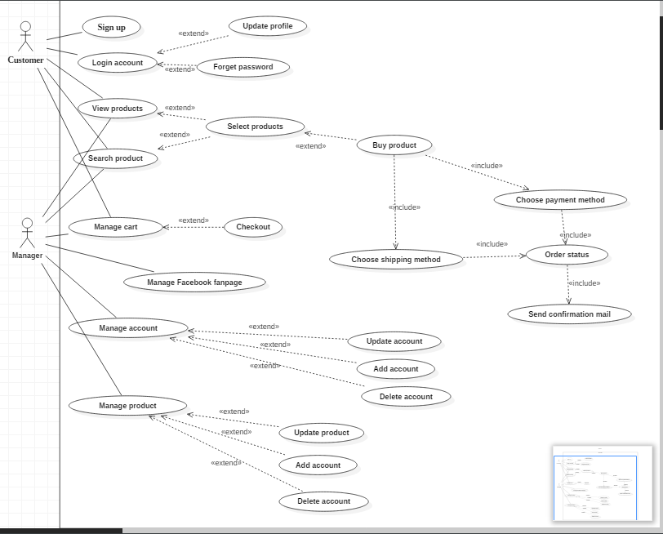

Use case Website

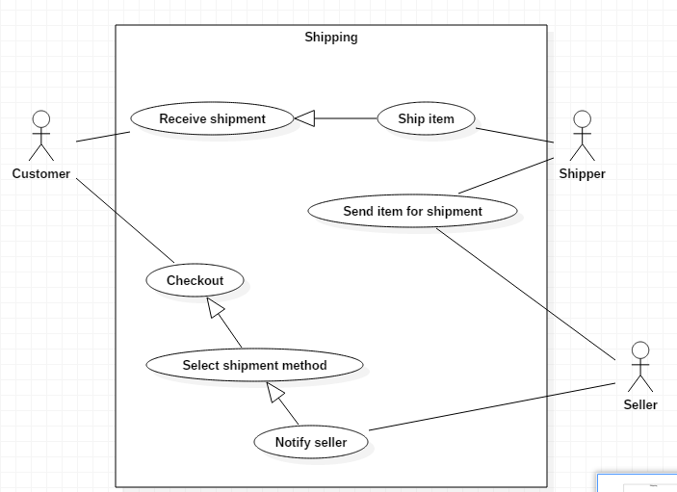Use Case Shipping

1. **Class diagram**

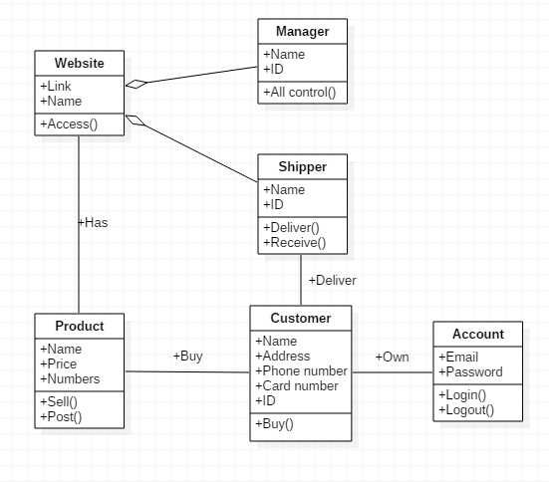

1. **ERD**

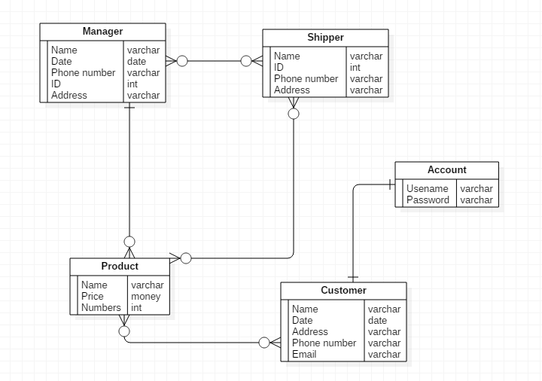

1. **Sequence**

* 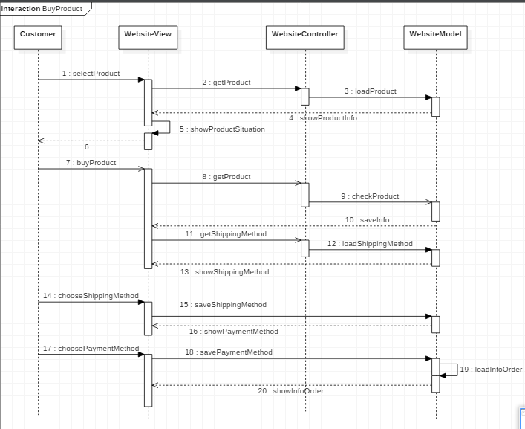Mua hàng
* 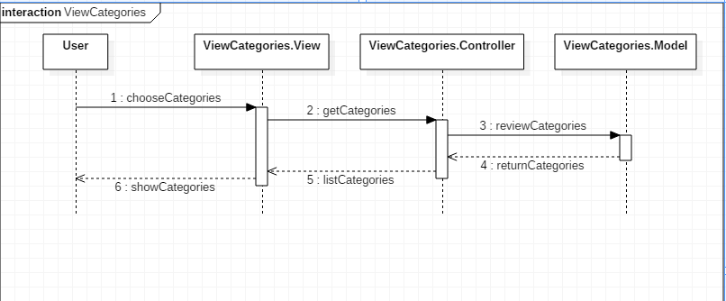Xem danh mục sản phẩm
* Đăng nhập

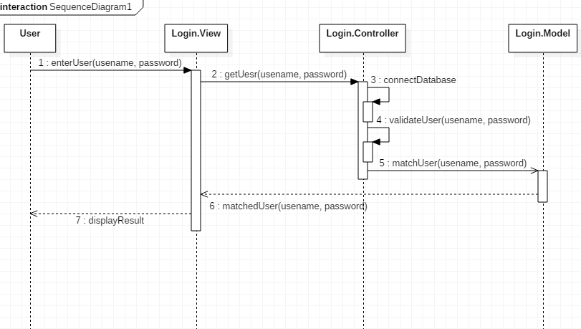

* Chọn sản phẩm

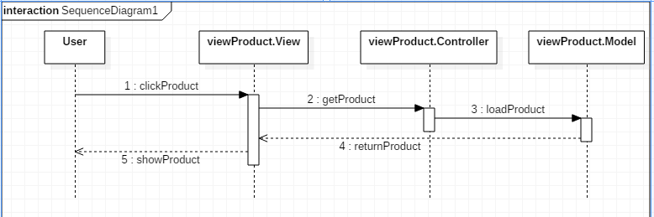

* 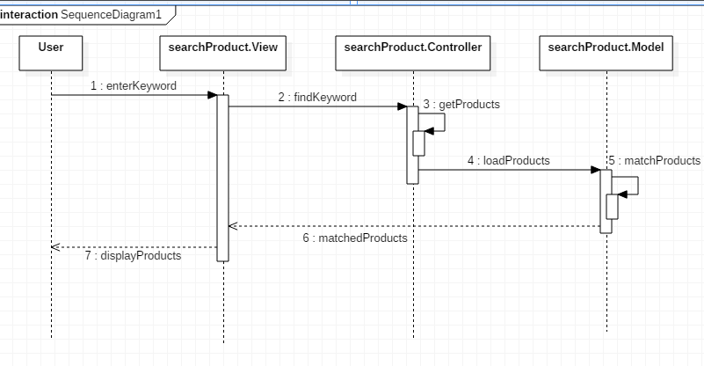Tìm kiếm
* 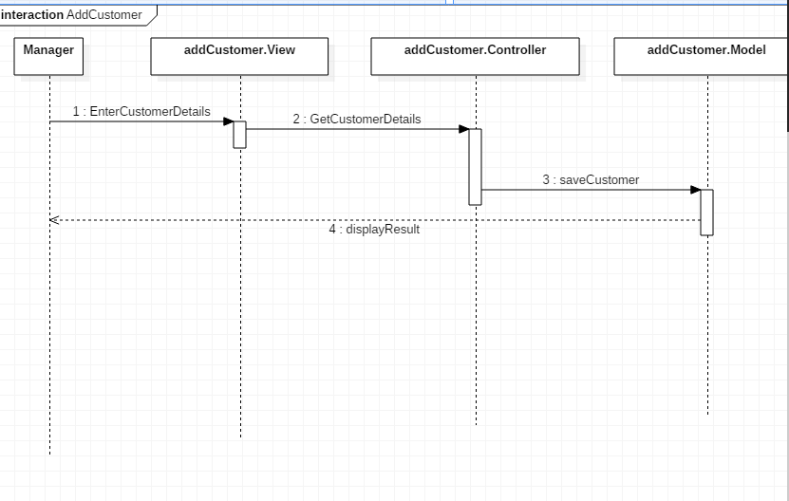Thêm khách hàng
* Cập nhật khách hàng

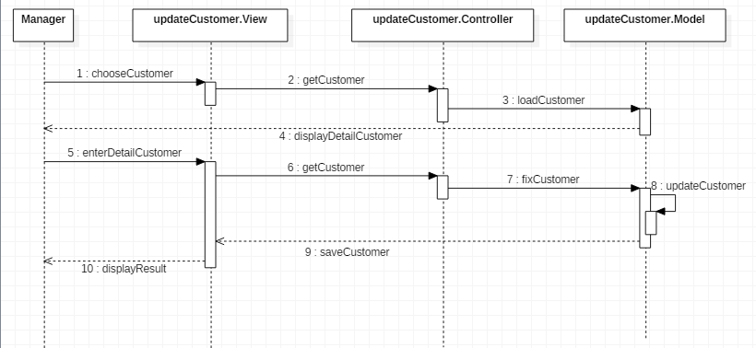

* 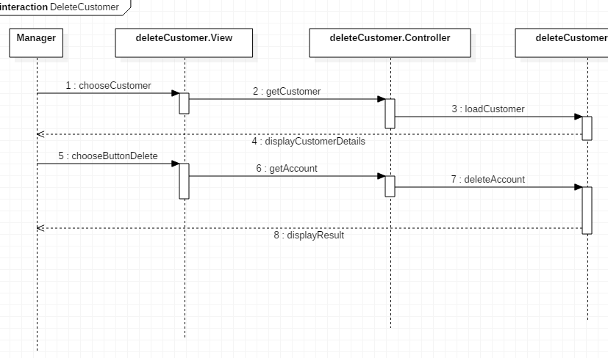Xóa khách hàng
* 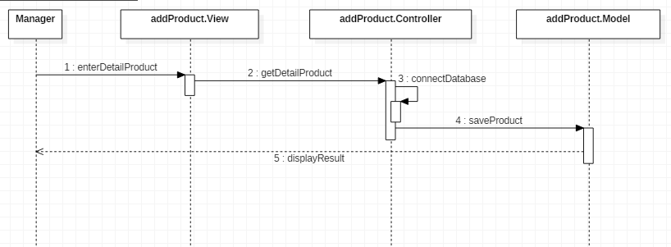Thêm sản phẩm
* 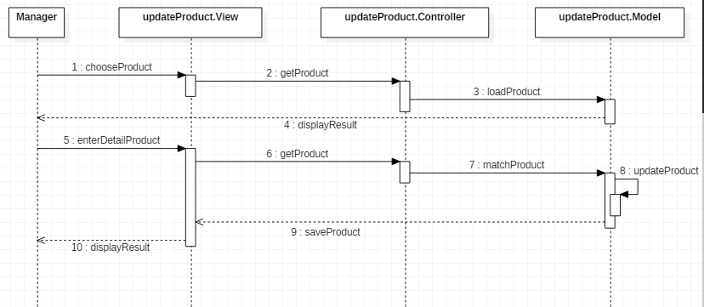Cập nhật sản phẩm
* 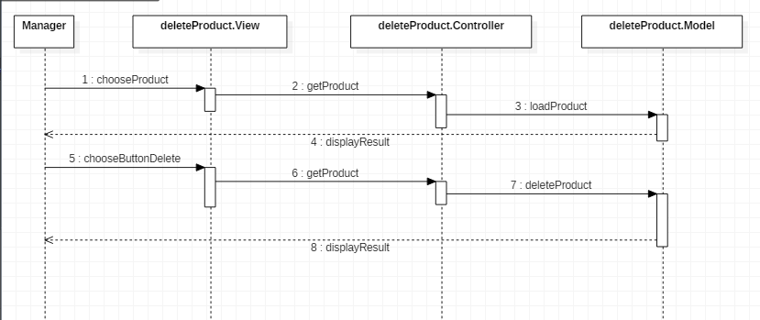Xóa sản phẩm

1. **Thiết kế mockup**

* 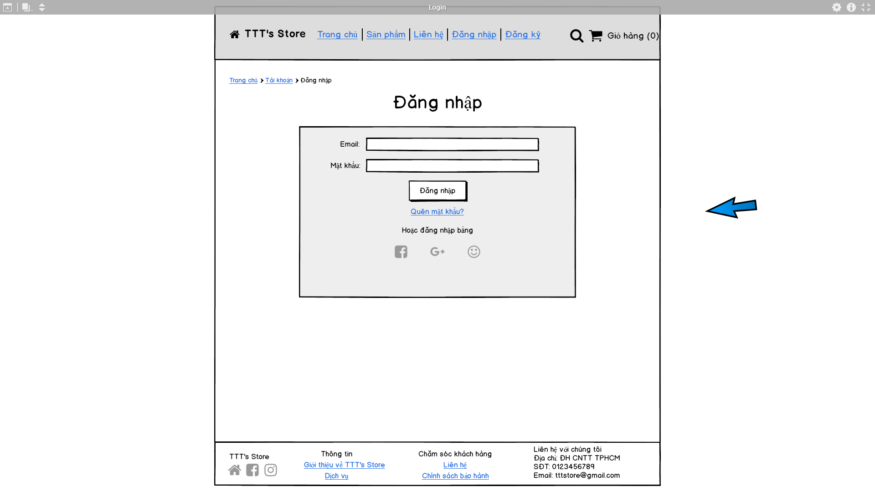Đăng nhập
* 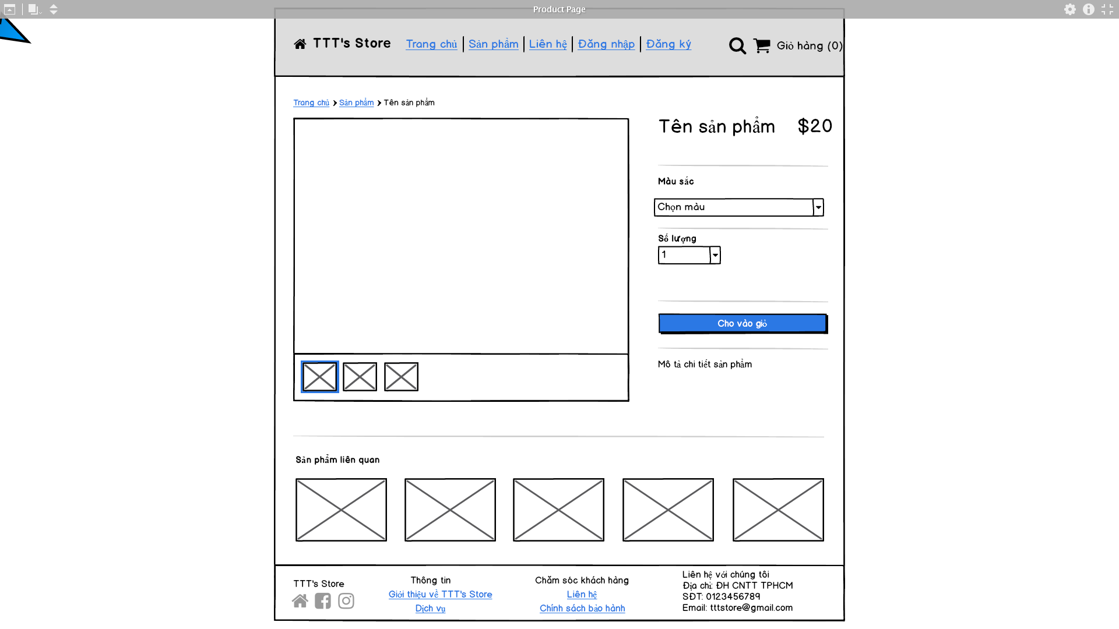Xem sản phẩm
* 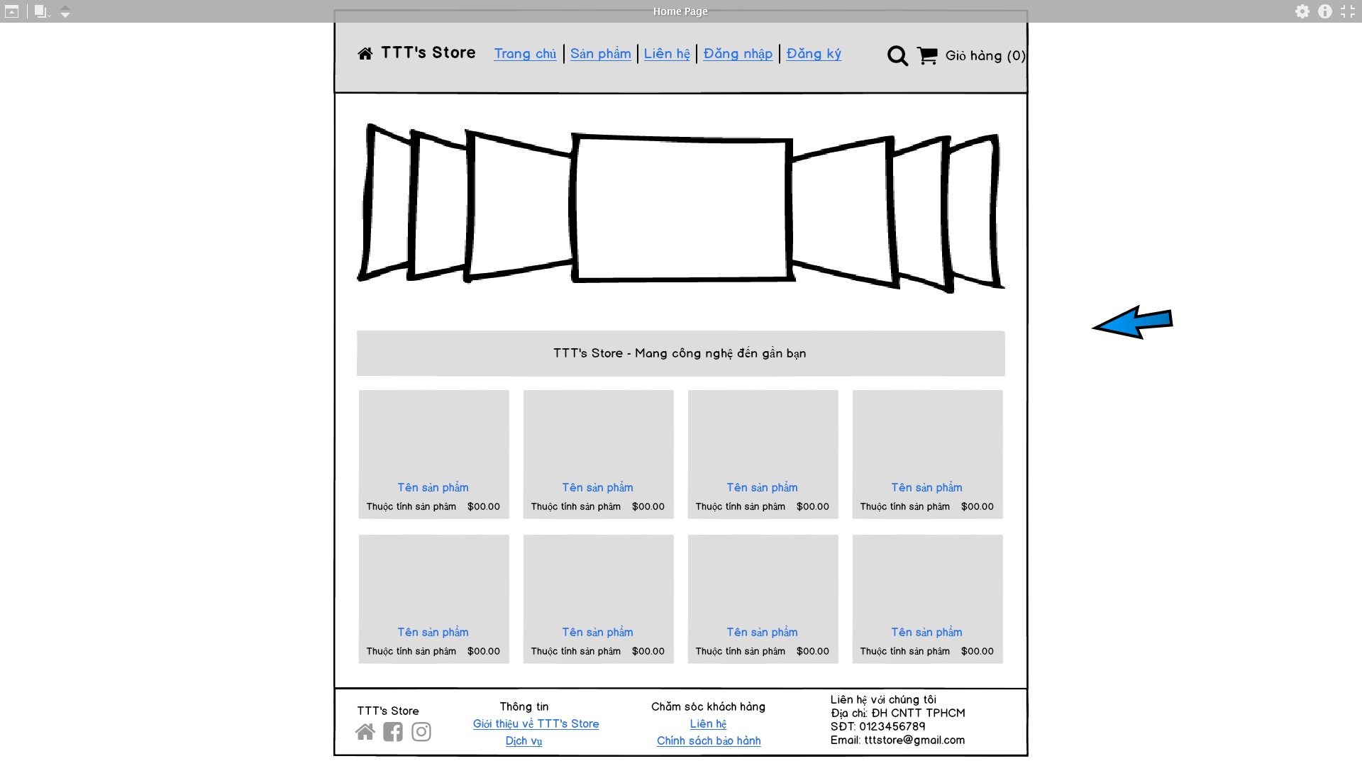Tổng quan trang web
* 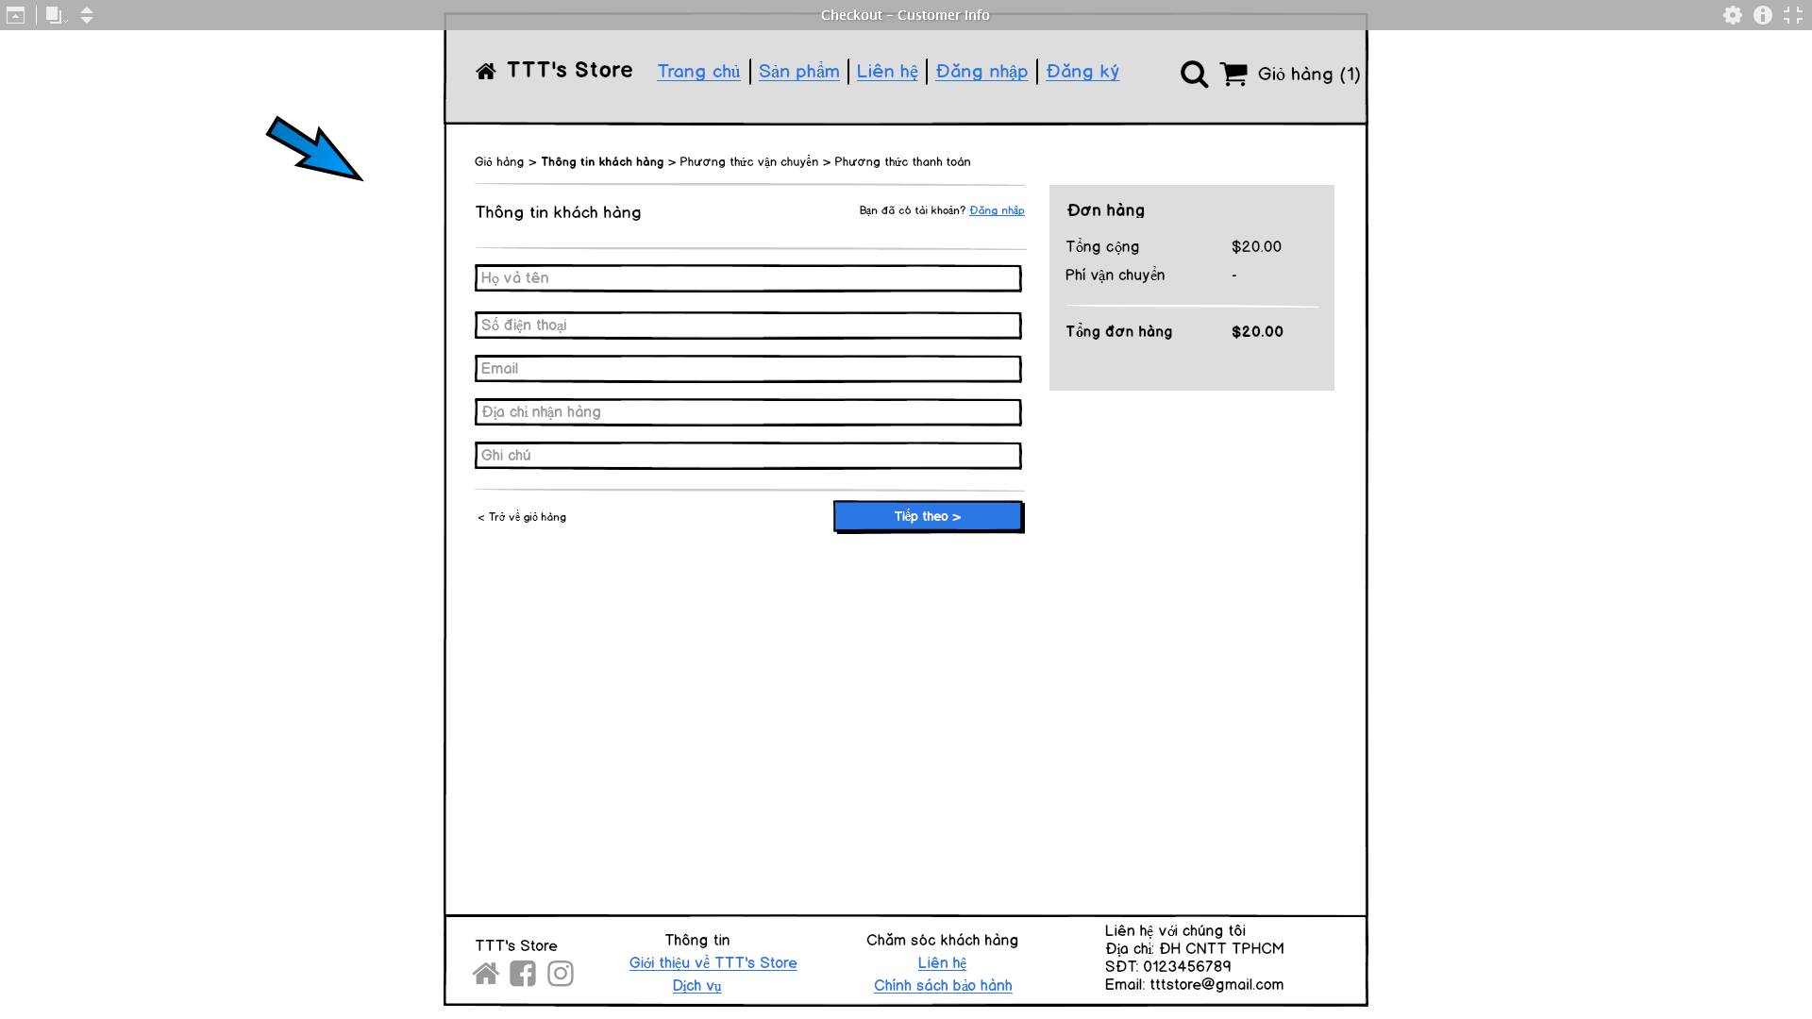Mua hàng

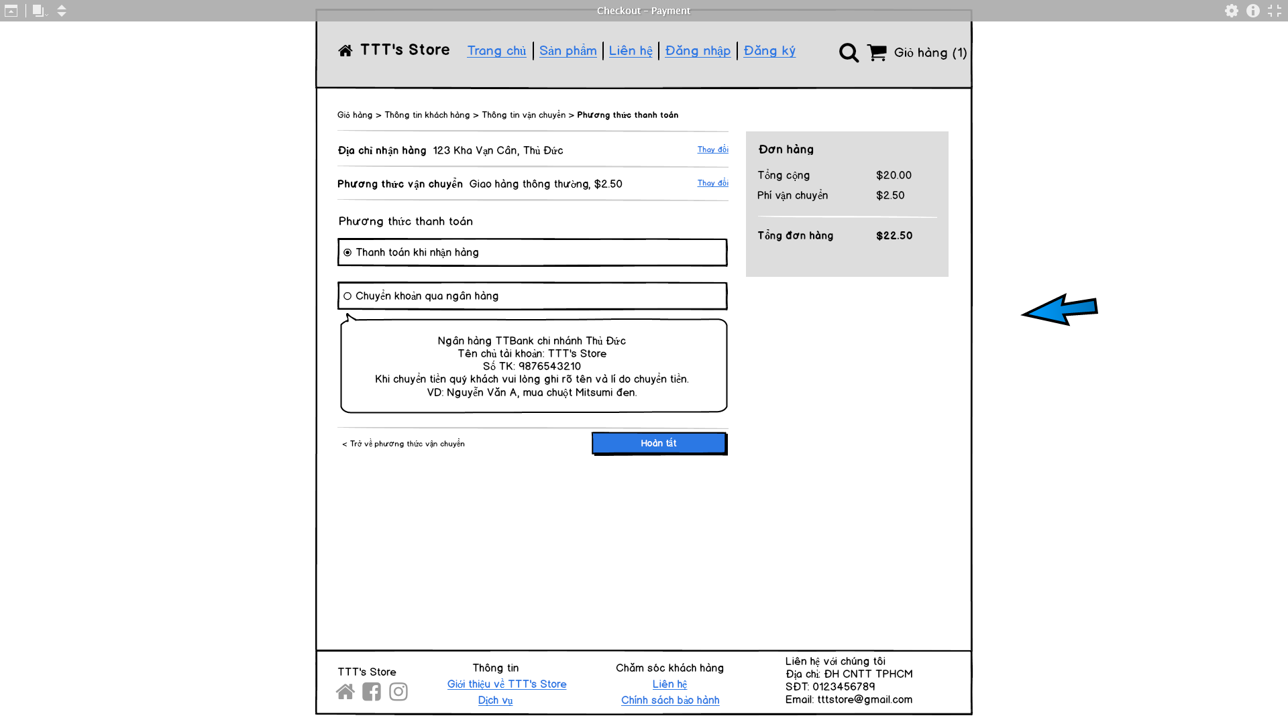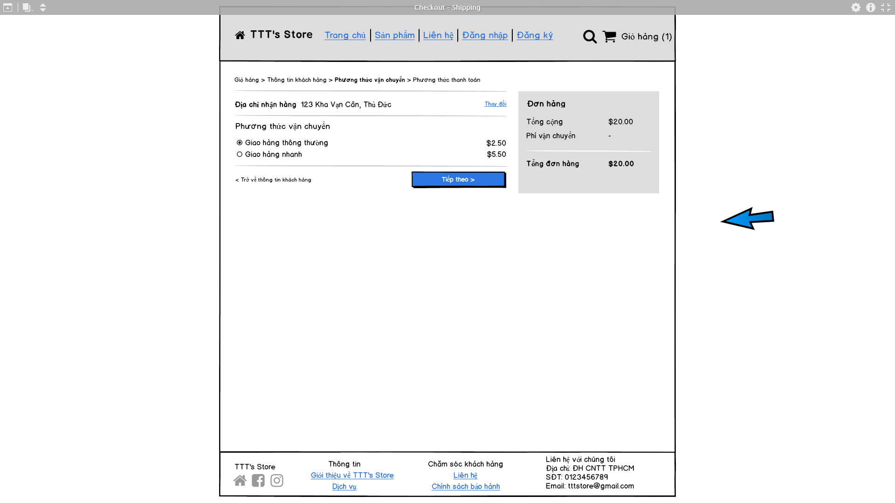

* 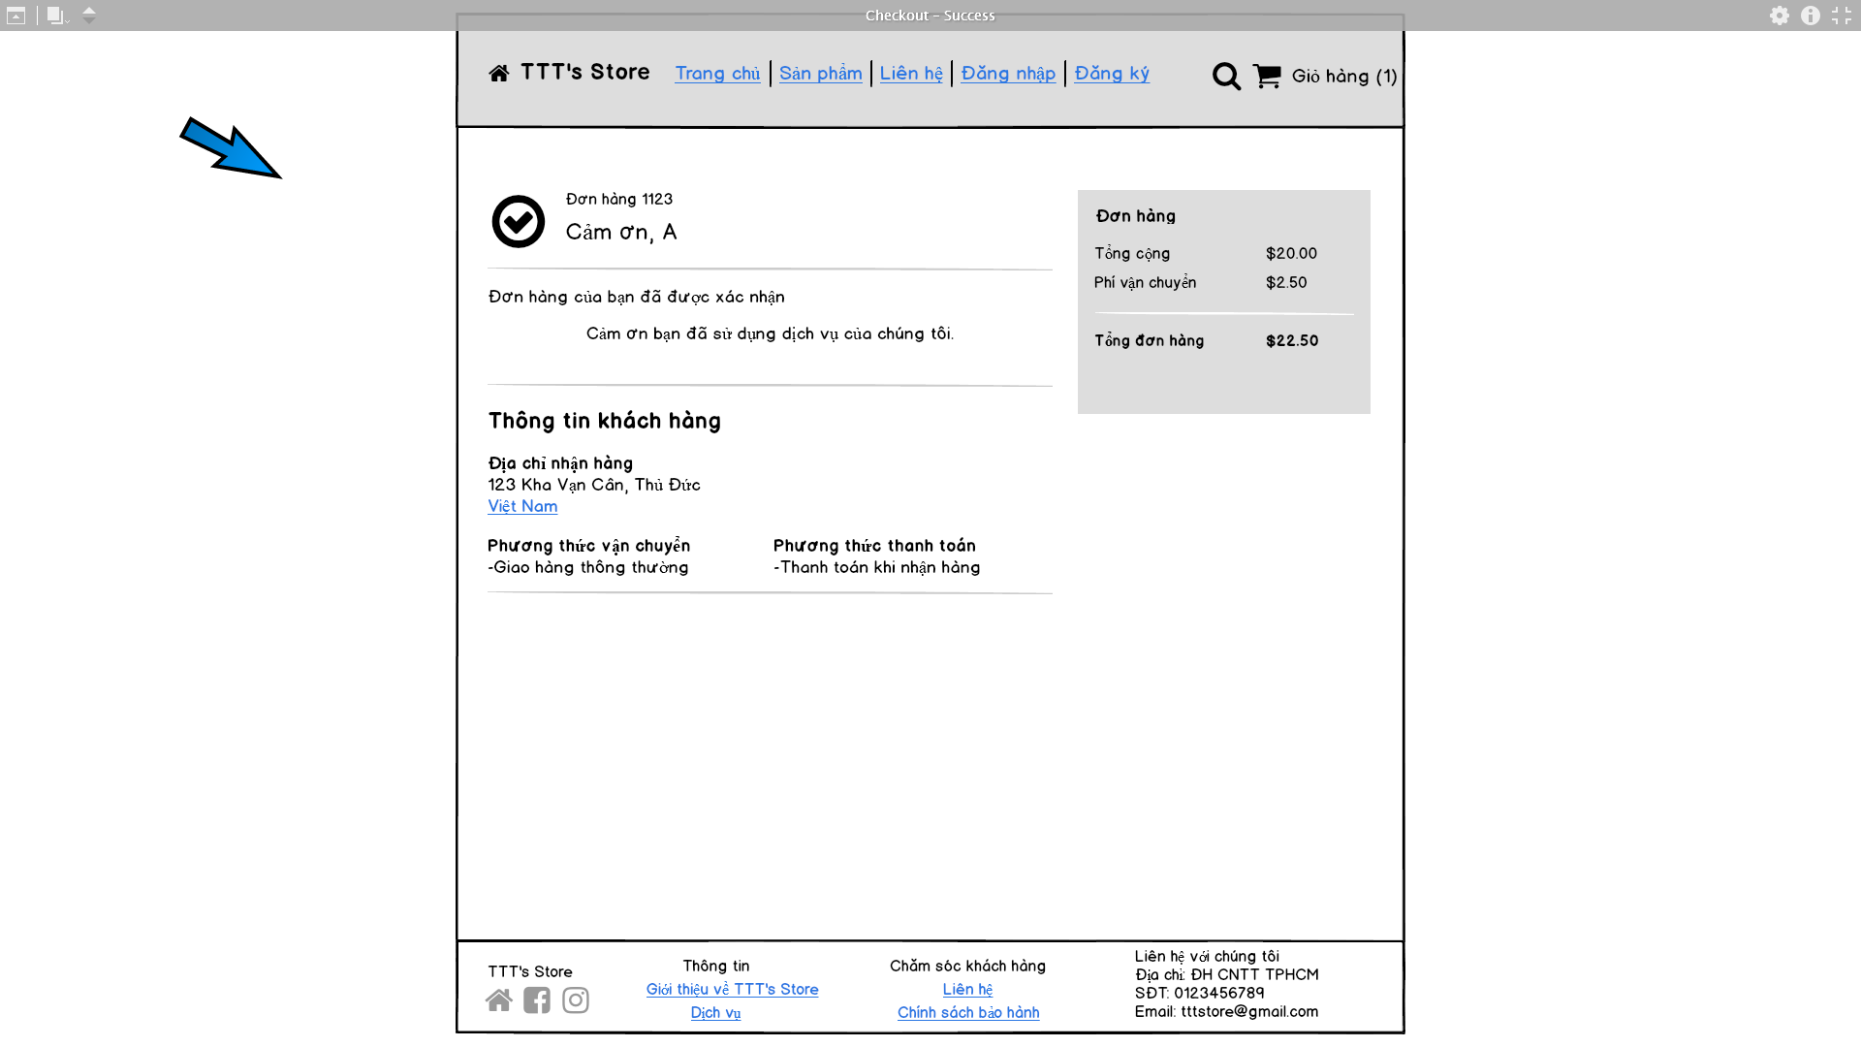Kết quả đơn hàng
* 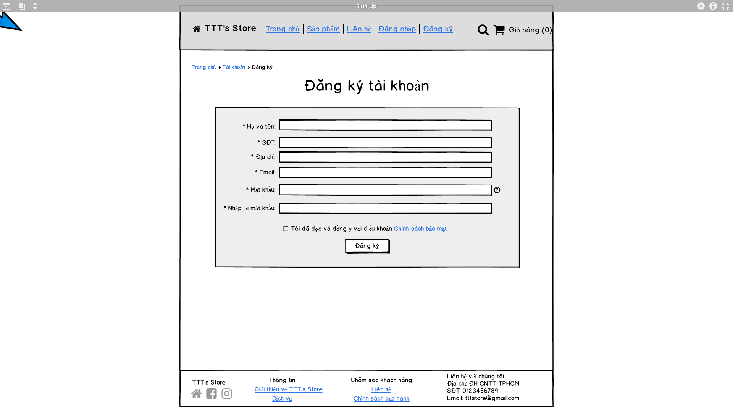Đăng ký tài khoản
* Giỏ hàng

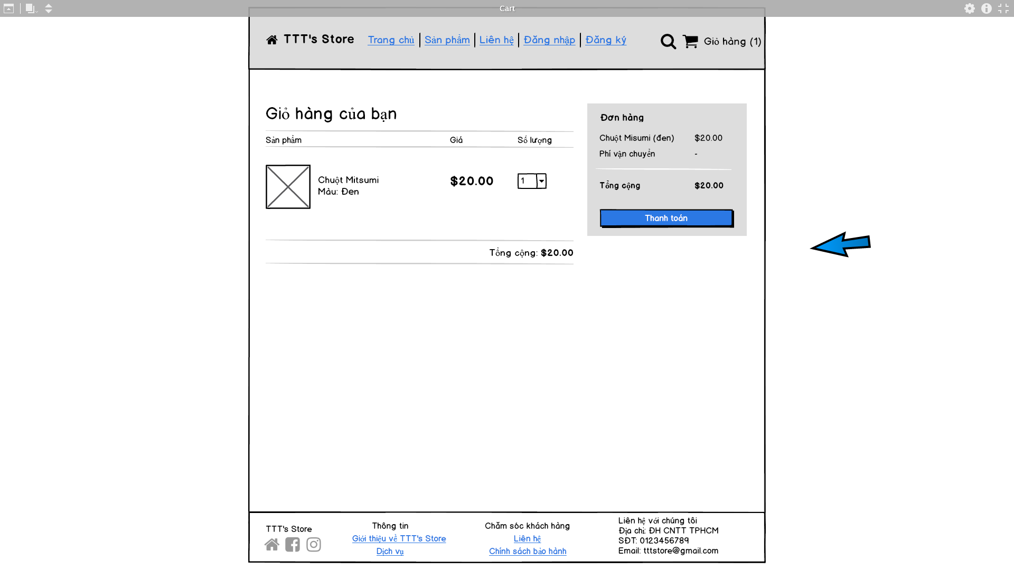

1. **Website**

* Được thiết kế trên nền Woocommerce
* Giao diện đơn giản
* Hỗ trợ 2 loại sản phẩm chính là bán phím và chuột

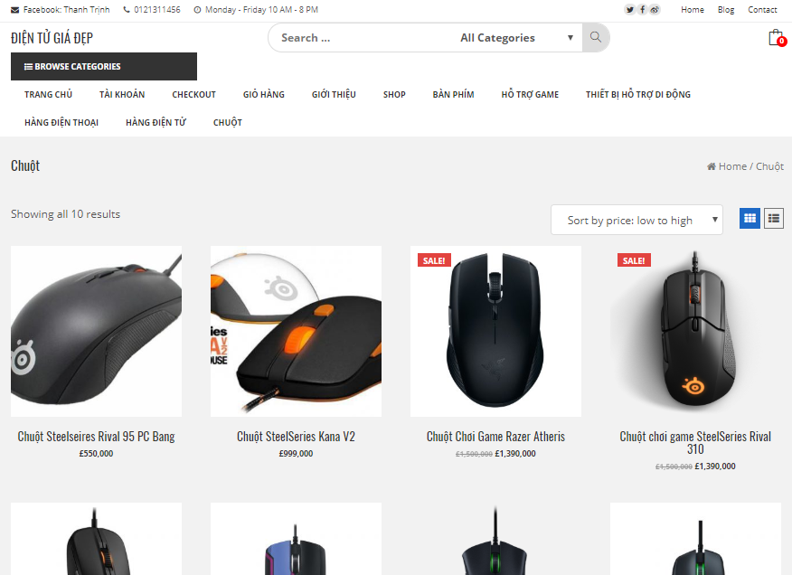

1. **Quản lý đơn đặt hàng**

* Sử dụng dịch vụ quản lý đơn đặt hàng của Woocommerce

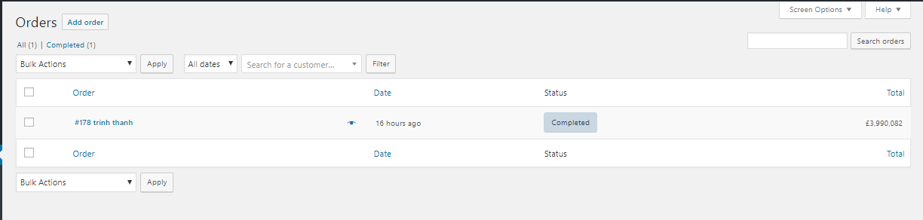

1. **Quản lý khách hàng**

* Quản lý khách hàng bằng Customer Manager (Plugin của Woocommerce)
* 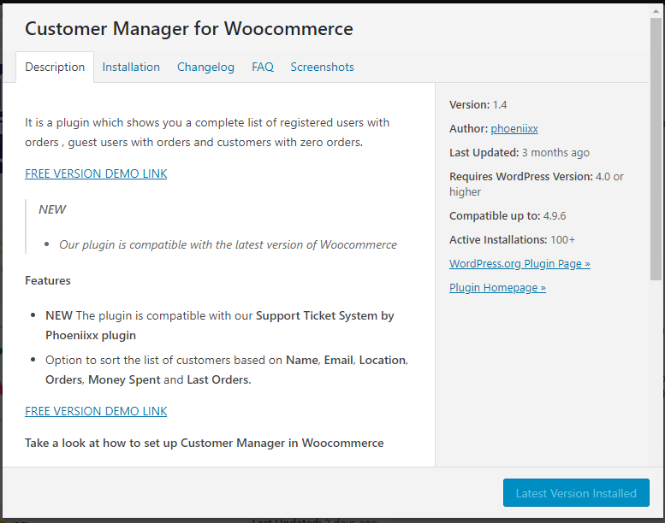Đối với mỗi đơn đặt hàng sẽ lưu lại thông tin đơn hàng chi tiết, qua đó có thể quản lý khách hàng tốt hơn

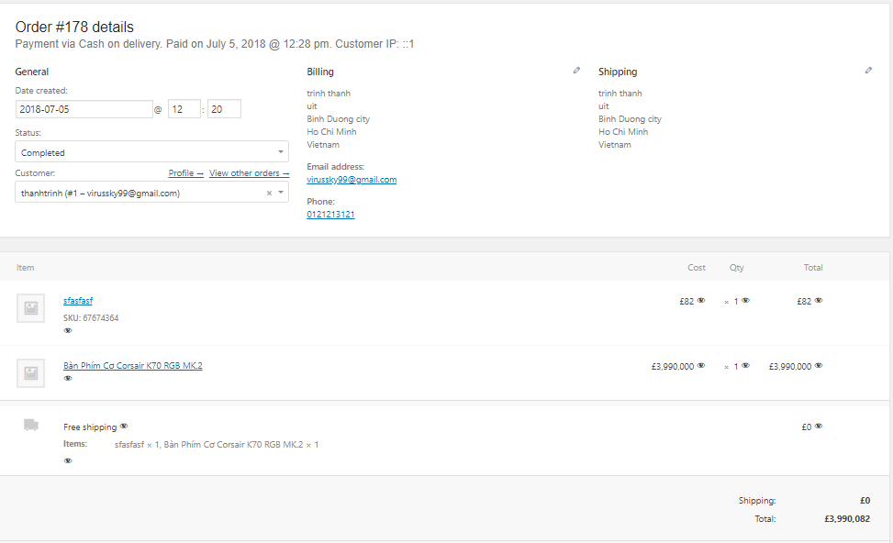

1. **Hệ thống Live Chat**

* 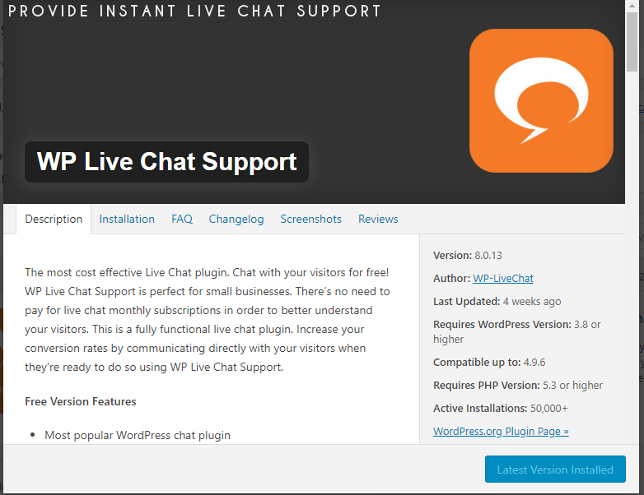Hệ thống Live Chat sử dụng Plugin của Woocommerce là Woocomerce Live Chat Support
* Khách hàng cần tư vấn trực tiếp sẽ có nhân viên tư vấn trả lời mọi câu hỏi của khách hàng thông quan cửa sổ chat ngay góc cuối phải website

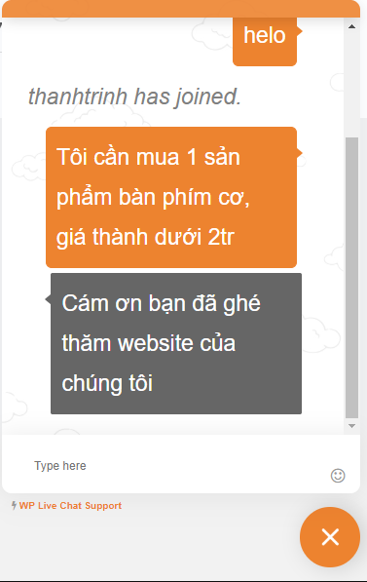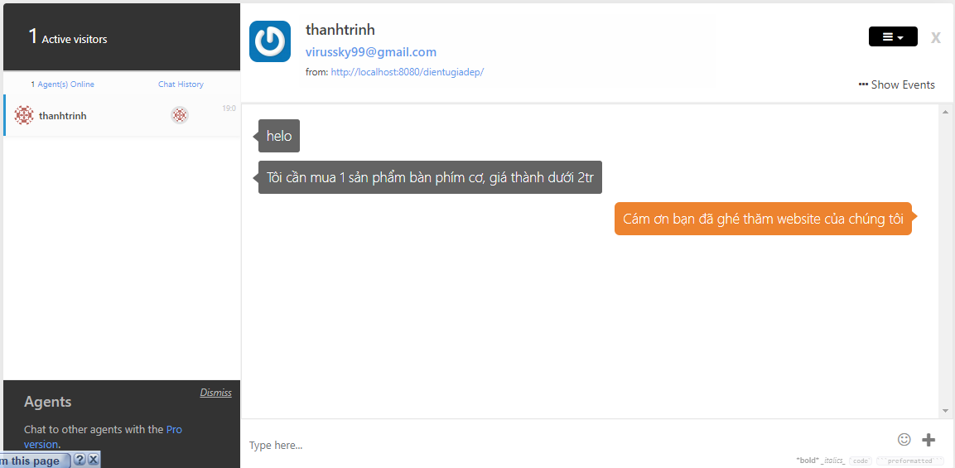

1. **Thanh toán đơn hàng**

* Sau khi chọn sản phẩm và thêm vào giỏ hàng, khách hàng chỉ cần cung cấp đủ thông tin để thanh toán
* Có 2 cách thanh toán là thanh toán trực tuyến và thanh toán khi nhận hàng
* 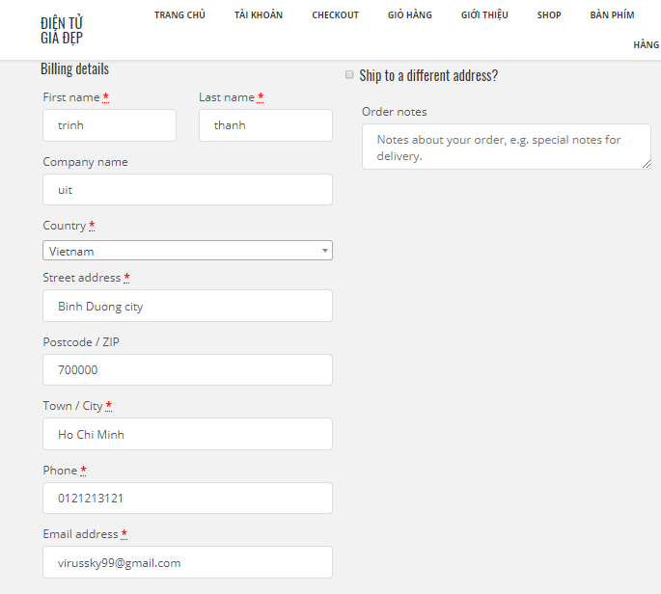Sau khi thanh toán xong sẽ có kết quả đơn hàng
* Thông tin rất cơ bản của một đơn hàng, đối với những mục có dấu * là bắt buộc phải điền thông tin vào đó còn ngược lại không có thì không cần điền cũng chấp nhận

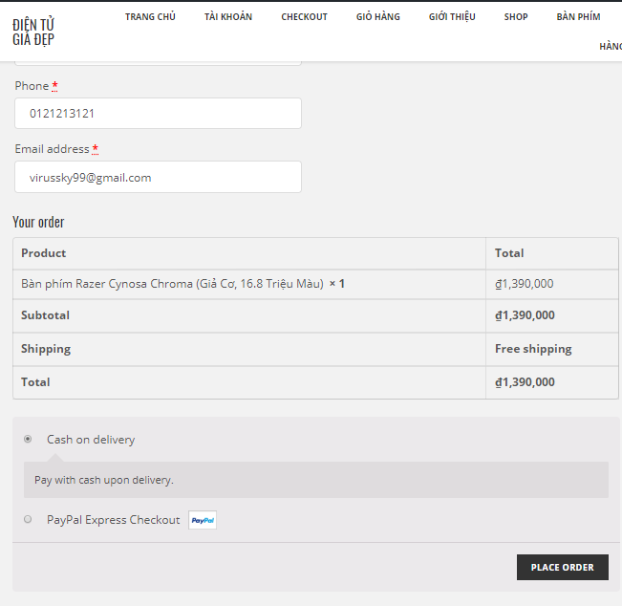

* Có 2 phương thức thanh toán là thanh toán trực tuyến trực tiếp trên website hoặc thanh toán bằng tiền mặt khi nhận hàng. Đối với cách thanh toán bằng tiền mặt khi nhận hàng

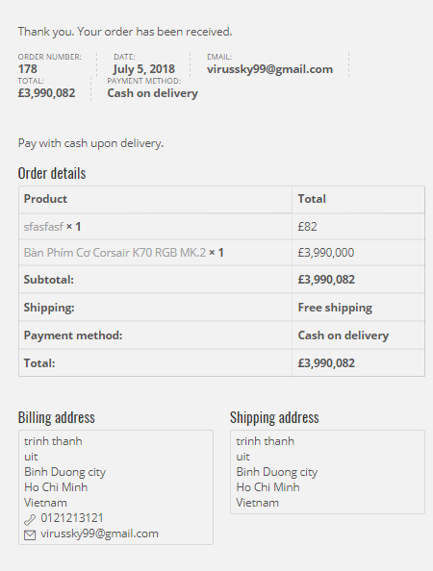

1. **Kế hoạch bảo trì, bảo dưỡng, sao lưu**

|  |  |  |  |  |
| --- | --- | --- | --- | --- |
| **Document Version** | **Revision** | **Date** | **Author(s)** | **Change Reference** |
| 1.0.0 | Initial Draft | 2017-May-30 | Nguyễn Thanh Tuấn | Initial release |
|  |  |  |  |  |
|  |  |  |  |  |
|  |  |  |  |  |

Version Control

1. **Giới thiệu**

Tài liệu này mục đích là mô tả chi tiết các kế hoạch, phương thức sao lưu bão dưỡng website nhằm phục vụ cho mục đích bán hàng online dài lâu và đem lại trải nghiệm khách hàng tốt nhất. Tài liệu còn làm rõ phương thức bảo trì website và hướng dẫn cũng như chỉ ra những điều kiện cần thiết để bảo trì website.

Tài liệu này nên được làm mới hoặc xem xét lại mỗi khi phiên bản mới của website được cập nhật hoặc khi có sự thay đổi về quy trình hoạt động website.

Tất cả thay đổi liên quan đến tài liệu này cần phải được thông qua sự xem xét của bộ phận nhân viên chịu trách nhiệm cho việc sao lưu bảo trì hệ thống.

1. **Kế hoạch sao lưu, bảo trì, bảo dưỡng**

### Cập nhật wordpress, woocommerce và các plugin liên quan

Cập nhật các hệ quản trị nội dung (CMS) của website là việc cần thiết để đảm bảo cho website hoạt động một cách an toàn hiệu quả, đối với một website mà không cập nhật CMS sẽ mở ra hàng loạt các lỗ hổng bảo mật gây nguy hiểm đến website.

Ở đây nhóm dùng wordpress và woocommerce để xây dựng hệ thống website. Wordpress có 2 phương thức cập nhật từ dashboard và phương thức cập nhật qua FTP.

**Lưu ý** :

* Nên chạy thử bản cập nhật trên một phiên bản sao lưu lại của website trên server địa phương trước khi áp dụng lên phiên bản chính của website.
* Website có manual edit lại file theme, apearance của wordpress thì nên sao lưu lại 1 bản child và áp dụng bản cập nhật mới lên bản child thay vì bản chính

**Phương thức cập nhật từ dashboard :**

* Bước 1 : Từ dashboard của Wordpress click vào update để vào cửa sổ update
* Bước 2 : Kiểm tra các bản cập nhật mới nếu không click check for update để hệ thống wordpress tìm kiếm bản cập nhật mới
* Bước 3 : Áp dụng bản cập nhật

**Phương thức cập nhật qua FTP :**

* Bước 1 : Sao lưu lại sorcecode, dữ liệu database
* Bước 2 : Download phiên bản wordpress, plugin mới nhất
* Bước 3 : Deactivate tất cả plugin
* Bước 4 : Đăng nhập vào FTP và xóa hết tất cả các file trong thư mục Wordpress ngoại trừ các file : wp-config.php, folder wp-content, wp-includes/language, file .ataccess (nếu có), robots.txt (nếu có)
* Bước 5 : Upload file mới từ máy tính lên địa chỉ folder tương tự trên host server. Chỉ update những file có sự thay đổi trong folder wp-content
* Bước 6 : Chạy script /wordpress/wp-admin/upgrade.php.
* Bước 7 : Kích hoạt lại các plugin của website.

### Sao lưu sourcecode, database

Sao lưu lại website là điều cần thiết trong trường hợp website cần phải sao lưu lại một bản sao khi cập nhật hệ thống, khi server bị lỗi, khi vô tình xóa mất dữ liệu quan trọng. Việc có 1 bản sao thì website có thể hoạt động trở lại 1 cách nhanh chóng bằng việc quay lại 1 phiên bản trước đó.

**Phương thức sao lưu thủ công:**

* Bước 1: Để download sourcecode đăng nhập vào FTP và tìm kiếm thư mục chứa Wordpress, chọn tất cả các file trong thư mục wordpress và download file về máy tính
* Bước 2: để download database đăng nhập vào FTP, đăng nhập vào phpmyadmin và tìm kiếm database của website trên FTP,
* Bước 3: chọn database website xong vào tab export và ấn go để down database về máy tính.

**Phương thức Jetpack:**

* Jetpack được cung cấp từ wordpress.org và được tích hợp sẵn tính năng tự động sao lưu lại website theo lịch trình cũng như giám sát thời gian downtime của website.

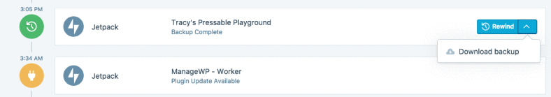

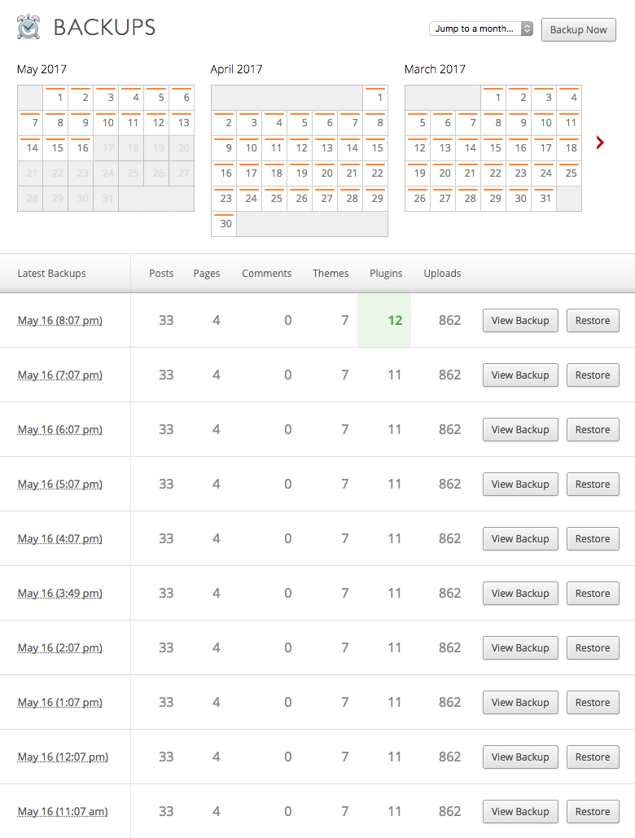

### Kiểm tra link URL bị lỗi của website

Đôi lúc website sẽ có vài link bị lỗi hoặc không chạy được vì vậy cần chạy 1 link Checker để tìm các URL bị lỗi.

Có thể sử dụng web crawler hoặc online tools có sẵn.

<http://wummel.github.io/linkchecker/>

### Theo dõi thời gian phản hồi website

Sử dụng [Google Pagespeed Insight](https://developers.google.com/speed/pagespeed/insights/) để định vị những vấn đề làm ảnh hưởng đến tốc độ load của website

Sử dụng [Google Analytics](https://www.google.com/analytics/analytics/#?modal_active=none) để tìm kiếm xu hướng khách hàng để cải thiện độ hiệu quả của hệ thống website

### Xây dựng phân tích, báo cáo

Sử dụng Google Analytics Dashboard để tạo ra báo cáo và tìm điểm nổi bật cần tập trung để nâng cao độ hiệu quả cho website